**湾区未来科技园集中供热运维服务**

**询价函**

**致各潜在投标人：**

湾区未来科技园集中供热运维服务将进行公开招标。现进行招标前的询价，请有意向的潜在投标人针对《湾区未来科技园集中供热运维服务询价说明》填写《湾区未来科技园集中供热运维服务询价回函》（后附格式）并盖章，于2025年6月27日12：30前将填写并盖章后的《湾区未来科技园集中供热运维服务询价回函》（后附格式）扫描件发送至：yangqiaofei@sztc.com，本项目联系人：杨工；联系电话 17688966647。

特别说明：潜在投标人本次报价不作为本项目的投标报价，投标人的投标报价以正式公开招标文件发出后投标人递交的正式投标文件为准。

附件：

1、《湾区未来科技园集中供热运维服务询价回函》

2、《湾区未来科技园集中供热运维服务询价说明》

深圳湾宝龙生物创新投资发展有限公司

2025年6月25日

**附件1：**

**湾区未来科技园集中供热运维服务询价回函**

1. 单位名称： **（加盖公章）**
2. 单位联系人：
3. 联系电话、传真及电子邮箱：
4. 是否愿意参加本项目的公开招标活动：
5. 报价要求：

本次报价为湾区未来科技园集中供热运维服务的询价，需根据模版清单按项报价，提供询价分项费用详细清单，并盖章扫描回传，同时提供询价书EXCEL电子文件。

（1）服务费按月结算，每月服务费=每月固定费用+每月能源费用，其中：

1）每月固定费用为人工摊销费，根据运营单位对运维能源站的人员需求进行报价，原则上能源站运维人员不低于4人，满配6人。如人员需求x人，按x万元/年/人，每月固定费则为x万元/月；（蒸汽锅炉房能源站内有特种设备、压力容器设备等，要求特定资质专业人员参与管理维护，如持有特种作业人员证书或持有锅炉操作证的相关人员）

2）每吨蒸汽综合服务单价由运维单位根据每吨蒸汽中水、电、气、其它费用及利润等边界条件进行综合财务测算后向宝龙公司提报的服务单价，如x元/吨（含税）。

（2）每月蒸汽用量根据蒸汽计量装置记录数据进行结算，蒸汽计量按经双方认可的有资质的单位检定合格的蒸汽流量计记录的结果确定，蒸汽计量点为客户端，管损由运营方承担。

|  |  |  |  |
| --- | --- | --- | --- |
| **序号** | **费用分类** | **单价费用**  **（含税）** | **说明** |
| 一 | 每月固定费用 | X万元/月 |  |
| **二** | 每吨蒸汽综合服务单价 | X元/吨 |  |

**附件2：**

**《湾区未来科技园集中供热运维服务询价说明》**

**特别说明：**

**1、报价不作为潜在投标人的投标报价，投标人的投标报价以投标人递交的正式投标文件为准。**

**2、本询价说明仅供参考，最终内容以正式发出的招标文件为准。**

1. **项目概况**

（一）开发主体

湾区未来科技园是深圳市重点打造的五大生物医药园区之一，由特区建工集团联合龙岗投控集团共同投资建设、规划、开发和运营。作为深圳市首批AI+药械专业园区，立足细胞治疗、基因治疗、抗体药物三大创新产业，重点引进生物医药、高端医疗器械、光载信息、人工智能与机器人、新一代电子信息技术等高新技术产业；项目规划建设用地面积约19万㎡，预计2026年基本建成，为企业提供以高端厂房为主，集生产配套设施、共享实验室、专业服务平台于一体的高品质产业空间，满足企业全生命周期发展需求。园区建成后将带动周边形成千亿级产业集群高地，共创大湾区高新技术产业“航母”。

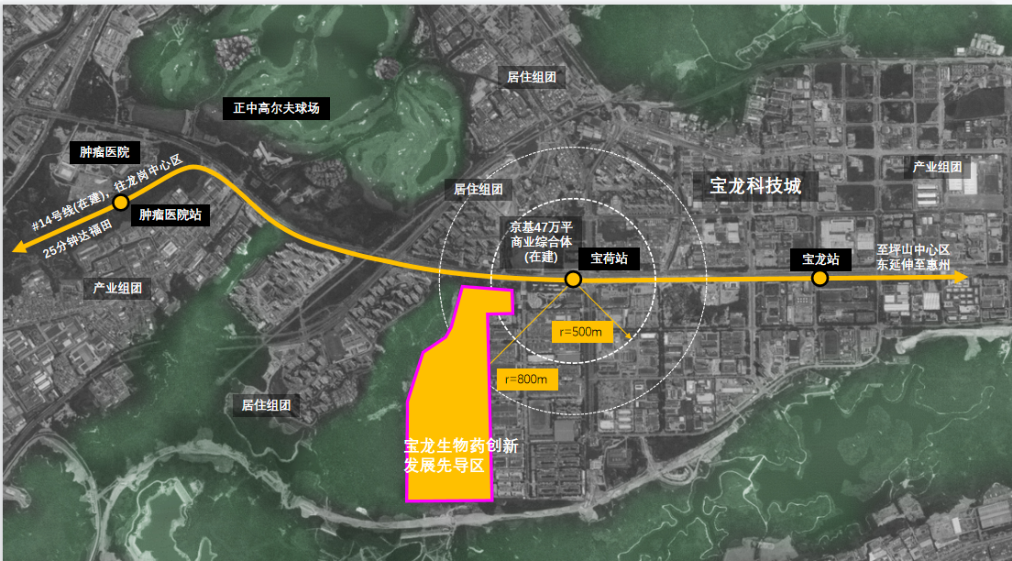

1. **服务范围**

湾区未来科技园位于深圳市龙岗区，项目一号地块生物智造基地总建筑面积约为86.34万m2，包含8个地块，共分为三期建设。本次湾区未来科技园集中供热运维服务针对项目一号地块生物智造基地，各地块基础数据如下：

|  |  |  |  |
| --- | --- | --- | --- |
| **分期** | **地块** | **建筑面积（万m2）** | **地块现状建设** |
| 一期 | 10-03地块 | 10.28 | 正在施工 |
| 10-04地块 | 5.75 |
| 10-05地块 | 9.16 |
| **小计** | | **25.19** |  |
| 二期 | 10-07地块 | 10.11 | 正在施工 |
| 10-08地块 | 11.55 | 已拿地，待规划设计 |
| 10-10地块 | 12.99 |
| **小计** | | **34.65** |  |
| 三期 | 10-11地块 | 14.07 | 未拿地 |
| 10-12地块 | 12.43 |
| 小计 | | 26.50 |  |
| **总计** | | **86.34** |  |

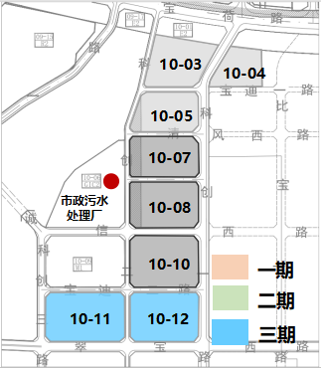

**总平面图**

1. **各地块热负荷概况**
2. 供应蒸汽

设计方案热源按工业蒸汽供应，根据企业需求可末端增加换热系统满足不同品质蒸汽要求

1. 蒸汽负荷

根据调研分析，一期、二期蒸汽最大负荷约65t/h，其中一期03/04/05地块蒸汽最大负荷30t/h，二期07/08/10地块蒸汽最大负荷35t/h，三期11/12地块蒸汽预估最大负荷25t/h。

|  |  |  |  |  |
| --- | --- | --- | --- | --- |
| **分期** | **地块** | **建筑面积**  **（万m2）** | **蒸汽负荷（t/h）** | **预计投产** |
| 一期 | 10-03地块 | 10.28 | 12.45 | 24年底交付装修 |
| 10-04地块 | 5.75 | 6.50 |  |
| 10-05地块 | 9.029 | 11.05 | 25年6月 |
| 小计 | | 25.09 | **30.00** |  |
| 二期 | 10-07地块 | 10.11 | 8.31 | 25年12月 |
| 10-08地块 | 11.55 | 11.69 |
| 10-10地块 | 12.99 | 15.00 |
| 小计 | | 34.65 | **35.00** |  |
| **总计** | | **59.74** | **65.00** |  |

1. 装机选型

一期+二期蒸汽锅炉总装机为65t/h，三期蒸汽锅炉总装机为25t/h。项目拟在05地块2#厂房投资建设蒸汽锅炉能源站，能源站燃气锅炉规划总装机为65吨/时，含3台20吨/时和1台5吨/时的蒸汽锅炉及配套供汽设施。其中一期投资1台20吨/时和1台5吨/时的蒸汽锅炉及配套供汽设施，后续根据企业用热增长情况适时增加机组设备。锅炉为全自动卧式天然气低氮蒸汽锅炉主机设备，锅炉热效率≥98%。能源站主要设备选型配置如下：

|  |  |  |  |
| --- | --- | --- | --- |
| **设备名称** | **参数** | **单位** | **数量** |
| **一期（3、4、5地块）、二期（7、8、10地块）** | | | |
| 蒸汽锅炉 | WNS5-1.25-Q，额定蒸汽量5t/h，锅炉热效率≥94% | 台 | 1 |
| WNS20-1.25-Q，额定蒸汽量20t/h，锅炉热效率≥94% | 台 | 1 |
| 锅炉给水泵 | 流量：8m3/h，扬程：176m，电功率：7.5kW | 台 | 1 |
| 流量：25m3/h，扬程：180m，电功率：30kW | 台 | 1 |
| 软水系统 | 软水器处理水量60-65m³/h，软化水箱：30m³ | 个 | 1 |
| **三期（11、12地块）** | | | |
| 蒸汽锅炉 | WNS5-1.25-Q，额定蒸汽量5t/h，锅炉热效率≥94% | 台 | 1 |
| WNS20-1.25-Q，额定蒸汽量20t/h，锅炉热效率≥94% | 台 | 1 |
| 锅炉给水泵 | 流量：8m3/h，扬程：176m，电功率：7.5kW | 台 | 2 |
| 流量：25m3/h，扬程：180m，电功率：30kW | 台 | 2 |
| 软水系统 | 软水器处理水量25-30m³/h，软化水箱：15m³ | 个 | 1 |

特别说明：

针对不同企业用热要求：

1）集中蒸汽站供蒸汽参数相同，按照蒸汽参数最高需求供应；

2）进入末端前根据不同企业所需蒸汽参数通过减温器、减压阀进行减温、减压，向末端供应满足需求的蒸汽。

1. 蒸汽参数要求

到企业用户的蒸汽压力不低于1.0MPa，饱和蒸汽温度不低于184.07℃，锅炉房到企业用户端的距离约1km内。冷凝水不考虑回收。

1. **每年供热量预估**

首年用热量约0.3万吨，第二年用热量0.84万吨，第三年用热量1.38万吨，第四年用热量1.86万吨，第五年用热量2.1万吨，第六年用热量2.34万吨（本园区为新建专业生产园区，每年用热量为根据企业调研预估的蒸汽用量，实际用热量可能存在偏差，请各单位保守估算）。

1. **工作内容**

宝龙公司负责投资、建设能源站及天然气管线、办公等附属设施，建成竣工验收后委托专业运营单位负责能源站运营、管理及维护，包括但不限于组织人员负责项目的日常运营及维修服务、协调处理与用户关系、日常能源费用申报与结算、环保与消防检查、能源设施正常年检等。

运维服务边界：能源站以内供汽设施（含锅炉、风机、给水泵、分汽缸、软水系统、除氧器、烟囱及辅助设备、供水、供电、供气、控制系统）的运营、管理、维护由乙方负责，设备维护、耗材更换每年产生的费用由乙方承担，因主设备故障维修产生的费用由甲方承担。能源站外供热管路系统，即从能源站至各栋建筑各层各户的的供热管路、阀门、管件及计量装置的管理、维护及巡检，定期进行蒸汽管网的性能检测由乙方负责。

乙方承担能源站的水、电、天然气、人工及运营、管理等费用，甲方支付对应的服务费。

1. **服务期限**

自蒸汽站投产运营起六年。

1. **运维质量要求**

（1）运营单位委派的锅炉工需持锅炉操作证上岗，按国家相关法规要求定期对锅炉工进行培训。

（2）运营单位应保质、保量向终端企业提供安全、稳定的蒸汽，且满足终端企业用能参数需求，确保企业正常稳定生产。

（3）运营单位应于每年1月份做好全年设备停汽检修计划，交宝龙公司审核后实施。运营单位因用能设施需要临时检修等原因，需要中断设备运作时，应提前24小时通知。

（4）运营单位应制定合理、完善的运营服务方案、安全生产方案及安全应急预案等。